新 书 推 荐

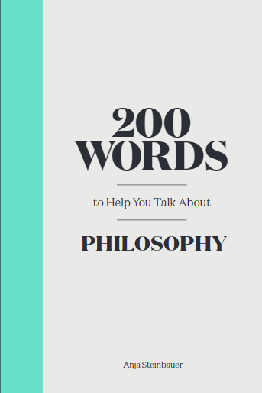
中文书名：《200字教你谈哲学》
英文书名：200 Words to Help You Talk About Philosophy
作 者：Anja Steinbauer
出 版 社：Laurence King Publishing
代理公司：ANA/Jessica Wu
页 数：128页
出版时间：2020年10月
代理地区：中国大陆
审读资料：电子稿
类 型：大众文化

内容简介：

如果您在参加不太有把握的话题的对话时感到处于被动劣势，那么本书单推荐的这个新系列很适合您。系列中的每本书都有200个特殊词汇来介绍其定义，而且这些单词经常用于描述和讨论一个充满智慧的话题。即使对我们最顶尖的精英来说，哲学也会人困惑，但其也让人十分着迷。让安雅·斯坦鲍尔（Anja Steinbauer）在本系列书籍中，通过辩证法，“道”以及其他的方法论，来帮助您解决疑问吧。

作者简介：

安雅·斯坦鲍尔（Anja Steinbauer）是全民哲学协会（伦敦最大的大众哲学协会）的主席和创始人，还是伦敦哲学学院的联合创始人，更是流行杂志《时下哲学》的编辑之一。她甚至还创办了“the Philosophy Now Festival”。

谢谢您的阅读！
请将反馈信息发至：吴伊裴（Jessica Wu）
安德鲁·纳伯格联合国际有限公司北京代表处
北京市海淀区中关村大街甲59号中国人民大学文化大厦1705室
邮编：100872
电话：010-82449901
传真：010-82504200
Email：jessica@nurnberg.com.cn
网址：http://www.nurnberg.com.cn
微博：http://weibo.com/nurnberg
豆瓣小站：http://site.douban.com/110577/

